肿瘤防治中心2026年寒假预见习公告
- 报名时间： 2026年1月12日晚6点-2026年1月14日中午12点（线上）
- 参与人员：
我校2024-2025级临床医学专业学生（注：护理专业由护理学院组织）
- 预见习时间安排及科室名额：
第一批：2026年1月19-23日
第二批：2026年1月26-30日
第三批：2026年2月2-6日
见习科室 | 见习批次 | 每批次人数
骨与软组织科（黄埔院区） | 3 | 4
内镜科（越秀院区） | 3 | 8
肝脏外科（越秀院区） | 3 | 8
微创介入治疗科（越秀院区） | 3 | 6
微创介入治疗科（黄埔院区） | 3 | 2
超声科（越秀院区） | 3 | 10
乳腺外科（越秀院区） | 3 | 6
泌尿外科（越秀院区） | 3 | 7
泌尿外科（黄埔院区） | 3 | 3
胸外科（越秀院区） | 3 | 6
病理科（越秀院区） | 3 | 4
头颈外科（越秀院区） | 3 | 6
头颈外科（黄埔院区） | 3 | 4
结直肠科（越秀院区） | 3 | 6
结直肠科（黄埔院区） | 3 | 2
胃外科（越秀院区） | 3 | 6
麻醉科（越秀院区） | 3 | 10
麻醉科（黄埔院区） | 3 | 3
神经外科（越秀院区） | 3 | 10
妇科（越秀院区） | 3 | 10
儿童肿瘤科（越秀院区） | 3 | 5
内科（越秀院区） | 3 | 6
内科（黄埔院区） | 3 | 4
临床研究部（越秀院区） | 3 | 6
放疗科（越秀院区） | 3 | 4
血液肿瘤科（黄埔院区） | 3 | 8
胰胆外科（黄埔院区） | 3 | 4
临床技能训练（越秀院区） | 1（第二批：1.26-30） | 15
- 报名流程：
请下载“钉钉”，钉钉扫描以下二维码加入“中肿2026寒假预见习群”，具体见习科室报名链接通知1月12日在此群发布，请尽早入群接收通知。
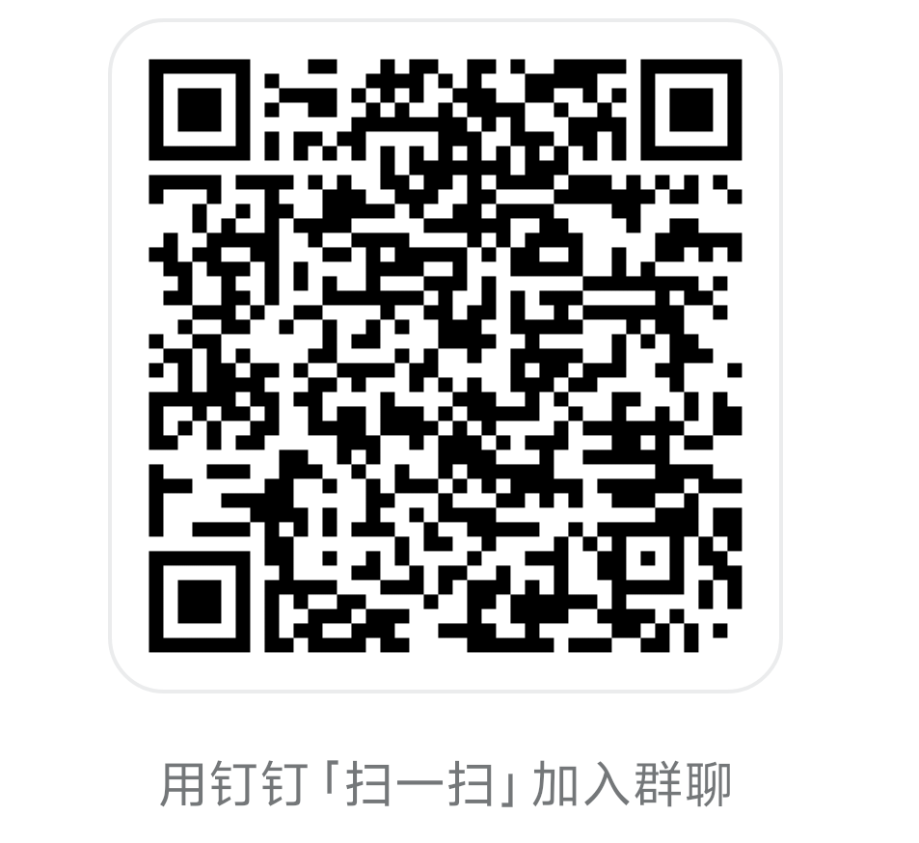

- 现场确认及领取报到资料：
网上填报成功后，须于2026年1月16日(周五)15:00-17:00携带以下资料前往广州市越秀区华泰宾馆翠园楼308会议室（出电梯正对着的会议室）完成现场确认，并领取胸卡和预见习报到书。逾期不候。
【现场确认所需报名资料】：
- 身份证和学生证
- 1/2寸证件照1张
- 代领请出示被代领人的上述材料，或其复印件/电子版
- 入科报到要求：
凭见习报到书的时间准时到各预见习科室找带教老师报到，见习期间佩戴见习生胸卡及穿着白大衣（自备）。

- 预见习注意事项：
- 学生须遵守中心各项规章制度和诊疗常规，预见习实行一对一带教，学生必须听从科室和带教老师安排，在带教老师指导下观摩学习查房、门诊、手术、临床操作等诊疗活动，不得独立进行各种临床操作，注意保护病患隐私。
- 学生在预见习期间必须遵守中心组织纪律，按规定按时出勤，原则不得请假，如有特殊情况需要请假，请向带教老师及科秘书请假；如收到科室投诉未能出勤且未请假，将通报学校。
- 填写"三早"活动手册，早期接触临床部分需包含详细手写笔记，并由预见习医院科室带教医生或科室签署意见，完整参与预见习活动，带教医生或科室对学生的预见习成绩评定在“合格”(分“优秀”“良好”“合格”“差”从高到低依次四个等级评定)或以上的，记为完成预见习项目，授予学分。
- 预见习结束需在钉钉提交学习心得（含学习期间师生合照等）。

联系人：可在上述钉钉群中联系：李星辉老师、邹老师，电话：020-87343137

中山大学肿瘤防治中心
科教处教学与研究生科
2026年1月7日

